Świnka

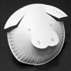

Pokoloruj całą głowę świnki na różowo.
Wytnij koło, natnij wszystkie linie przerywane. Krawędź A przyklej wzdłuż linii krawędzi B.

